**COLLEGE LOUIS BOULAND * COULOISY** M E N U 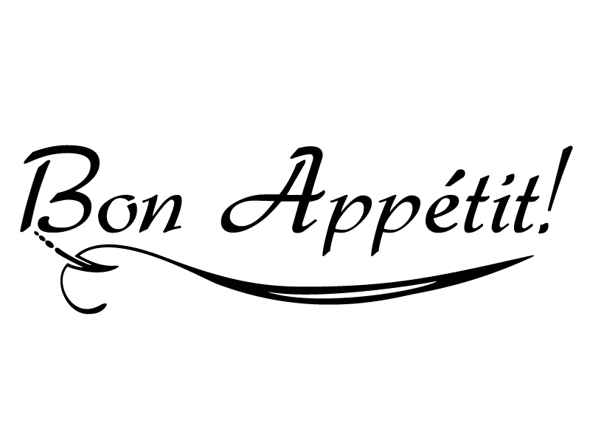

**Du 9 au 13 Janvier 2023**

|  |  |  |  |  |
| --- | --- | --- | --- | --- |
|  | *ENTREES* | *PLATS* | *FROMAGES* | *DESSERTS* |
| Lundi  9  Janvier | ***Carottes rapées***  ***Rilettes***  ***Radis beurre*** | ***Cordon bleu***  ***Curry d’agneau***  ***Pâtes couleurs*** | ***Assortiment fromages*** | ***Yaourt nature fermier***  ***Roulé framboise***  ***Ananas frais*** |
| Mardi  10  Janvier  Repas Harry Potter | ***Roulade surimi***  ***Œuf du dragon***  ***Feuilleté hot-dog***  ***Salade signature*** | ***Boulettes de viande sauce forestière***  ***Pilons de poulet épicés à la Hongroise***  ***Purée PDT/ carottes*** | ***Mimolette*** | ***Tarte aux pommes***  ***Eclair au chocolat***  ***Pop corn***  ***Jus d’orange*** |
|  |  |  |  |  |
| Jeudi  12  Janvier  Suisse | ***Salade de chou aux saucisses fumées***  ***Tartine Flammmenkuche***  ***Salade de riz aux haricots rouges*** | ***Raclette***  ***Pommes vapeurs***  ***Charcuterie*** | ***Emmental*** | ***Petit Suisse***  ***Gâteau au chocolat Suisse sur crème Anglaise***  ***Mousse chocolat blanc et framboise*** |
| Vendredi  13  Janvier | ***Salade de pâtes au jambon***  ***Chorizo***  ***Poireaux vinaigrette*** | ***Tomato fish***  ***Stick mozzarella***  ***Poêlée de legumes*** | ***Assortiment fromages*** | ***Liégeois café***  ***Liégeois chocolat***  ***Ile flottante***  ***Clémentines*** |

*Le Principal, La Gestionnaire,*

Patrice SEMCZYSZYN Lydie FORTUNATO